短宣手记 一 林俊牧师专栏
------------------------------------------------------------------------------------------------------------------------------
「生命」与「光」

许多教会喜欢有堂庆，我十分赞同！因为这样能引起全堂会对教会的主的感恩之心，因为在数算堂会的历史时，就会猛然惊觉若不是上主一直为我们看守和建立，今天这个教会已经消失了。堂庆使教会内外看到教会的元首耶稣基督如何帅领教会成长，这是一个见证主的机会，也是一个作本地宣教的机会。
堂会能成长是因为这个群体是生命的群体，圣经告诉我们教会可比喻作基督的身体，会众是可比作这身体上的各肢体，并且期望肢体彼此配搭事奉主，使身体渐渐增长而得到成熟(弗四16)。教会先贤有说到教会是因殉道者的血所立的，所以有指殉道者的血是教会的种子。我引伸看种子是有生命的。所以教会因为这血的种子，会开枝散叶成长至今天，但是今天教会是否不再有殉道者呢？不是的，今天在世界各地每年平均仍有数万位为主受苦的殉道士，他们因为信仰耶稣和为天国的扩展而受害，即因愿意做宣教工作而受害。
宣教是建立教会，使信主的人得以成为主的门徒，主耶稣借着初代召唤的门徒作宣教士，继续为祂在世界各地召唤其它门徒跟随主作宣教士。一代一代的承传下去，使门徒能为祂对世人的爱作见证人和宣教人，向世界展现神的爱。神不愿意人在生活在黑暗中，因为黑暗使人迷茫、彷徨无助和痛苦。所以祂说祂就是人的生命所需要的光(约一3-5，八12)。主耶稣又曾说：「你们是世上的光。」(太五14)主使我们得生命的光，我们也成为别人的光，好像是主的光照在我们身上，我们反照了祂在我们身上的光，照到别人身上。
但愿我们欧洲华人的教会拥有生命之光，能不断发光，擦干净自己，使能清楚地反映主的光，成为生活在黑暗中的人的光，在那些充满苦难(难民)或生命迷茫(西人)的欧洲人民中见证主，在欧洲土地上成为以宣教为核心事工的教会，作主的宣教灯台或灯塔，高举主的救恩。

无国界的仆人

最近有两个意念频频出现：逍遥和无国界。提早七年退休的岁月，过得很快，至今已经九年多，虽然已经是真正的退休年龄了，也不想这些时间是人称的「垃圾时间」。但是我不勉强必须要做什么，去那里，要做多久……。我只是被动地接受安排，有时候会因为情况有点困扰，但争取不来，就罢了。想要的，是逍遥吧！ 回港四个月，首先处理身体健康问题，经过多项目的覆诊后，知道大概情况稳定，衰退难免，新病种是睡眠窒息症，对走动工作无大碍。于是继续考虑及等候决定如何方式生活，宣教？退隐？按向来有的欧洲华人宣教异象，尤其对法国的「偏心」，又有一两个法国华人教会的邀请，但又没有把握申请居留，只按个别教会的提议，先取得BNO visa落脚英国，他们再申请去法国服侍。于是回港后第二个月就进行卖房子移民英国。

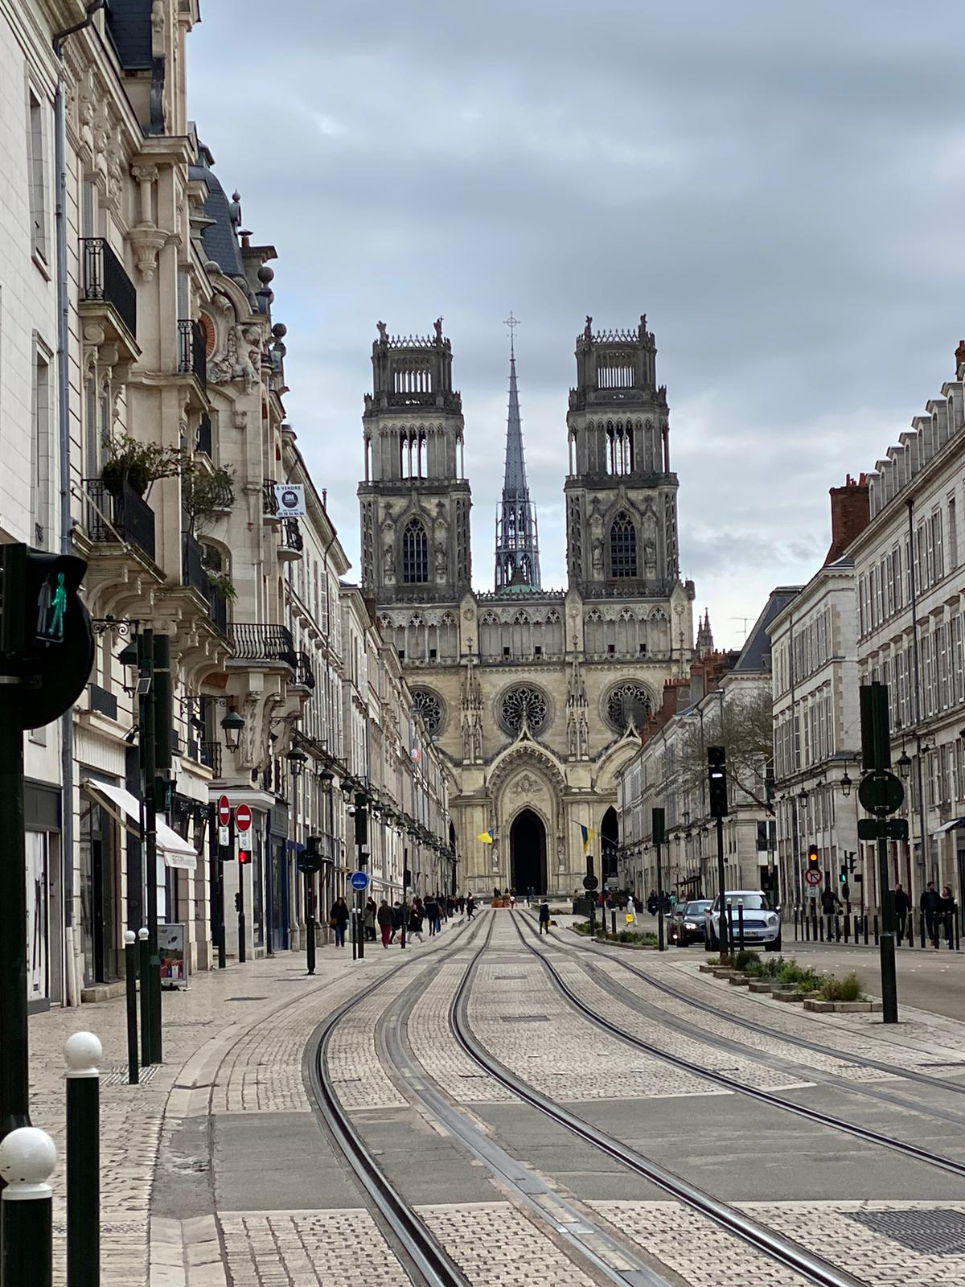
经过两个月的祷告等候，终于找到买家。现在就开始执拾家当交楼的工作，并于十月初出发去英国。 按这样子的情况，可能我是既在英国可逗留和事奉，也可在欧陆华人中服侍，也可以回香港，除了体力外，我发现竟变成没有国界限制的事奉，真的是作天国的仆人（太廿五）。残留的躯壳，不配献主，但也不想锈坏，虽是碎渣儿，也不要浪费（可七24-30）。青春健康活力已逝，主既没有吹灭已残的灯火，就以逍遥自在方式享受当下的事奉和生活。这是我最近体会到的一种「死不如生」的生命意义。生命是主给我们的礼物，但若主接我回去，也是一份礼物。因为主看是好的，就会给我。卖房子及执拾东西中，体会上帝给我那么多恩典，既满怀感恩，但也不能留恋，拍下照片后，就放手，走人生路，要学舍下，才能走得好。没有国界，没有包袱，这也是逍遥呀！

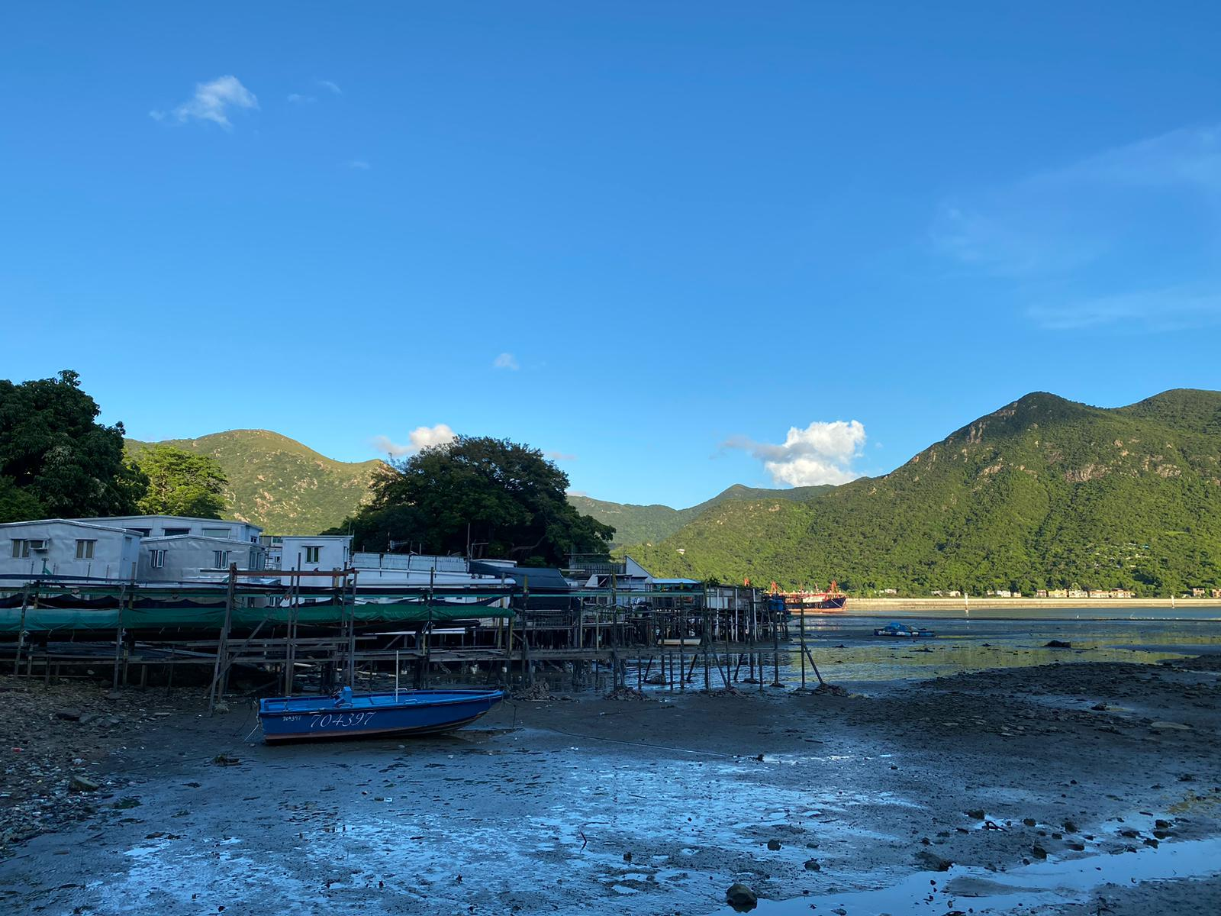

光辉岁月（Beyond）

回港三个月，沉淀了一下，用已故歌手Beyond在南非民权领袖曼德拉先后入狱27年后为表敬佩而为他写了「光辉岁月」。歌词中一句「今天只有残留的躯壳，迎接光辉岁月。」作有些感受和回响。 人生经历了超过半世纪的征战，与穷困、考试、工作、疾病、人际、体衰、感情……各方面的搏斗，身心灵的创伤就像一艘退役的轮船，船身满布撞击过的痕迹，残留了躯壳，反映了过往经历大小规模长或短期，但都是惨烈苦痛的岁月！是累了，也是怕了。能静止下来，像主一样，欣赏一花一草一木一鸟一孩一发，在那里体会它们如所罗门的衣裳，它们如何无忧无虑，小子的纯真，头发𥚃的保护。为他们长或短的光辉岁月感恩。又能放眼人世间，看无牧的羊，听伤病呻吟，为他们祝福，给微笑鼓励。

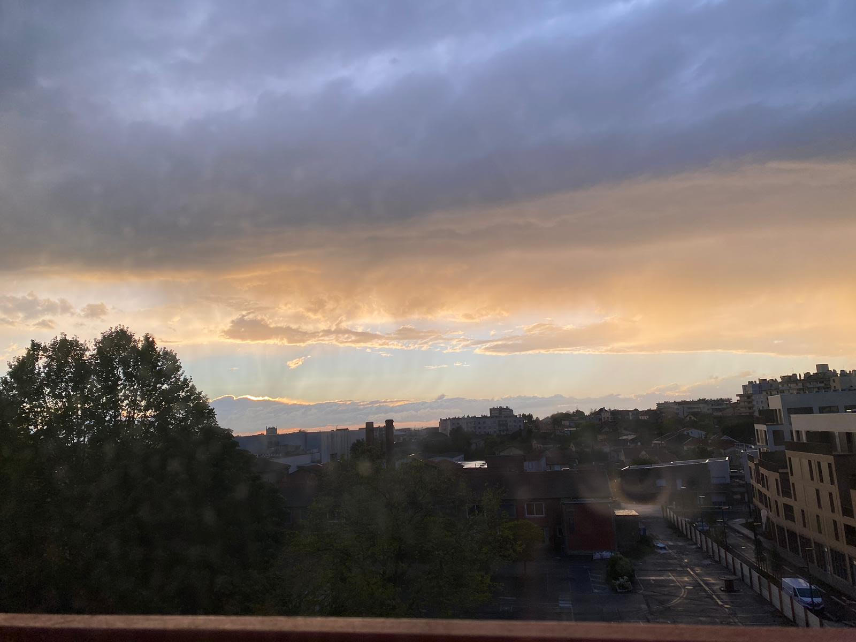

我想这也是宣教（可六34）！ 自提早退休至今九年，想在一些心系的堂会撒下宣教种子，希望多些为宣教存在的教会，多些人过宣教人生。希望透过响应金龄宣教，使宣教工场多些另类人手，发挥另类力量，使退休生活也可享光辉岁月。无有目共赌的效果，只有天父才知道的结果，求主坚立所作的。 返港后身体检查已知道有睡眠窒息症，加上本有的肝病和冠心病，更觉得时不我与，要珍惜一切。有多少年轻的明白余生不多的人的心情，懂得理解我们的焦虑？但请为我神学毕业至今刚四十年，从在香港的大澳开程，工作一年就肝病至今，仍有生命和机会事奉感谢主。

现在我仍然觉得余生的重点：既然生命长短在神手中，我就不应任性地做我喜欢做的，或做我能做的，我仍想听神的差遣，做衪要我做的。我很有兴趣看神如何继续给我带领，叫我体会些奇妙惊喜的东西，也给你同得这体会。我仍想象过去可落场参与宣教，但也享受做观众去体会神宣教。目前暂定方式是既休息也宣教：即宣教中享安息，安息中做宣教。宣教重点不是做了什么，是在乎心系宣教。宣教常不多光辉，但必是反映上主光辉的机会。
谢谢大家在过去两年的关心祷告和经济支持。我们体会到主透过你们的支持，赐福给一些我们所接触的法国华人教会。由于留港至今暂未确定具体的宣教计划，可能会在十月才能确定计划及经济支持的预算，而我们与差会两年的合约在八月廿五日到期，并且已得到足够的经费支持，所以大家可以暂停经济的支持，等我们另行公告。但仍欢迎支持差会的需要。也请为我们及差会未来的事工代祷。 相中是：检查有了初步睡眠窒息症。

《环球华人宣教学期刊》第七十八期 Vol 9, No 4 (Oct. 2024)

